График выплаты пособий семьям с детьми в ноябре 2024 года в Республике Татарстан
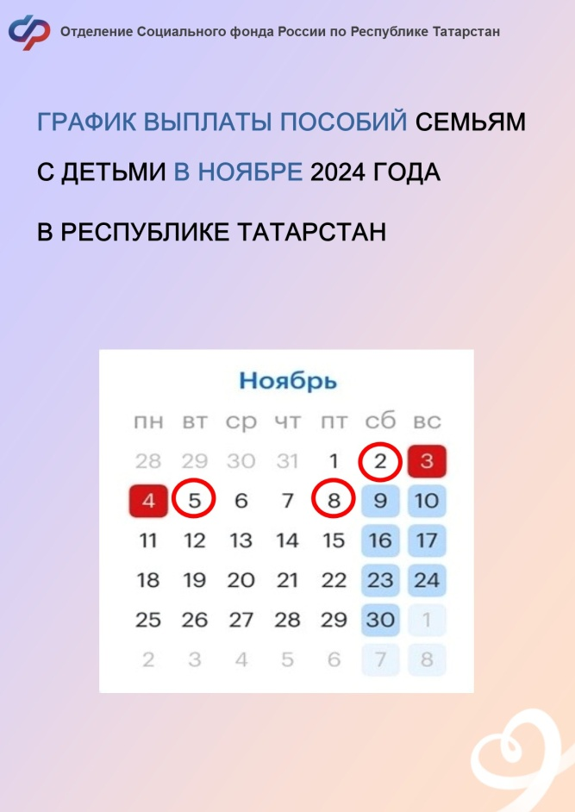
Отделение Социального фонда России по Республике Татарстан сообщает, что в ноябре некоторые даты перечисления детских выплат попадают на выходные дни, в связи, с чем график перечисления денежных средств скорректирован. Итак:

2 НОЯБРЯ родителям придут:
- единое пособие на детей от рождения до 17 лет и беременным женщинам;
- выплата в связи с рождением (усыновлением) первого ребенка до 3 лет, на детей, рожденных до 1 января 2023г;
- пособие по уходу за ребенком до 1,5 лет для неработающих родителей.

5 НОЯБРЯ —
- ежемесячная выплата из средств материнского капитала за ребенка до 3 лет.

8 НОЯБРЯ —
- пособие по уходу за ребенком до 1,5 лет работающим родителям

Важно! Выплаты производятся на карты МИР в течение всего дня. Если средства не поступили утром, нужно дождаться зачисления до конца дня.

Гражданам, которые получают пособия и пенсии через отделения почтовой связи, выплаты будут производиться в соответствии с ранее утвержденным графиком. Его можно уточнить в своем почтовом отделении.

Если у вас остались вопросы, вы всегда можете получить консультацию по телефону единого контакт-центра Отделения Социального фонда России по Республике Татарстан: 8-800-1-00000-1. (пн.-чт. с 08.00 до 17.00, пт. с 08.00 до 15.45).
Также с актуальными новостями вы можете ознакомиться в наших социальных сетях — ВКонтакте, в Одноклассникахи Telegram.

